**2019—2020 年度广东省职业院校学生专业技能大赛**

**计算机网络应用赛项样题**

#### 赛题说明

**一、竞赛内容分布**

模块一：无线网络规划与实施（10%） 模块二：设备基础信息配置（5%）

模块三：网络搭建与网络冗余备份方案部署（20%） 模块四：移动互联网搭建与网优（15%）

模块五：出口安全防护与远程接入（15%） 模块六：服务搭建与企业应用（15%）

模块七：综合布线规划与设计（15%） 模块八：赛场规范和文档规范（5%）

#### 二、竞赛时间

竞赛时间为 3 个小时。**三、竞赛注意事项**

1. 竞赛所需的硬件、软件和辅助工具由组委会统一布置，选手不得私自携带任何软件、移动存储、辅助工具、移动通信设备等进入赛场。
2. 请根据大赛所提供的比赛环境，检查所列的硬件设备、软件清单、材料清单是否齐全，计算机设备是否能正常使用。
3. 操作过程中，需要及时保存设备配置。比赛结束后，所有设备保持运行状态，不要拆动硬件连接。
4. 比赛完成后，比赛设备、软件和赛题请保留在座位上，禁止将比赛所用的所有物品（包括试卷和草纸）带离赛场。
5. 裁判以各参赛队提交的竞赛结果文档为主要评分依据。所有提交的文档必须按照赛题所规定的命名规则命名，不得以任何形式体现参赛院校、工位号等信息。

#### 四、竞赛结果文件的提交

按照题目要求，提交符合模板的 WORD 文件以及对应的PDF 文件（利用Office Word 另存为 pdf 文件方式生成 pdf 文件）、Visio 图纸文件和设备配置文件。

# 注意事项

* ODL 的虚拟机默认用户名密码都是 mininet，软件均已经安装在电脑中。
* 考生在 PC 机上通过 SecureCRT 软件配置网络设备，软件已经安装在电脑中。
* 竞赛结果文件的制作请参考 U 盘“答题卡”文件夹中的 “无线网络勘测设计答题卡.docx”、“交换路由无线网关设备配置答题卡.docx”、“云平台服务器配置答题卡.docx”。请注意排版，文档排版得分将计入总成绩。

# 设备及文档列表

本竞赛中所使用的网络设备及线缆如下表所示：

表1-1 设备及线缆列表

|  |  |  |  |  |  |
| --- | --- | --- | --- | --- | --- |
| **序号** | **类别** | **设备** | **厂商** | **型号** | **数量** |
| 1 | 硬件 | 出口网关 | 锐捷 | RG-EG2000 | 2 台 |
| 2 | 硬件 | 路由器 | 锐捷 | RG-RSR20-14E（LAB）/RSR20-X-28 | 3 台 |
| 3 | 硬件 | 数据中心交换机 | 锐捷 | RG-S6000C-48GT4XS-E | 2 台 |
| 4 | 硬件 | 数据中心电源模块 | 锐捷 | RG-PA70I | 2 个 |
| 5 | 硬件 | 万兆堆叠模块 | 锐捷 | XG-SFP-CU1M/XG-SFP-AOC1M | 2 条 |
| 6 | 硬件 | 三层交换机 | 锐捷 | RG-S5750-24GT4XS-L | 3 台 |
| 7 | 硬件 | 二层接入交换机 | 锐捷 | RG-S2910-24GT4XS-E | 2 台 |
| 8 | 硬件 | 无线控制器 | 锐捷 | RG-WS6008 | 2 台 |
| 9 | 硬件 | 无线 AP | 锐捷 | RG-AP520/RG-AP720 | 3 台 |
| 10 | 硬件 | 电源适配器 | 锐捷 | RG-E-120 | 3 个 |
| 11 | 硬件 | 串口接口模块 | 锐捷 | RG-SIC-1HS/RG-SIC-2HS | 6 个 |
| 12 | 硬件 | 串口线缆 | 锐捷 | CAB-V.35DTE-V.35DCE | 3 条 |
| 13 | 软件 | 无线地勘系统 | 锐捷 | 无线地勘系统 | 1 套 |
| 14 | 硬件 | 个人电脑 | -- | CPU 双核，内存大于 8GB， 硬盘  大于320GB。 | 3 台 |

本竞赛中使用的设备参考资料如下表所示：

表1-2 文档列表

|  |  |  |
| --- | --- | --- |
| **序号** | **名称** | **位置** |
| 1 | RG-RSR20-14 系列由器配置手册.pdf | PC 机桌面上的“参考手册” |
| 2 | RG-S5750 系列交换机配置手册.pdf |
| 3 | RG-S6000E 系列交换机配置手册.pdf |
| 4 | RG-S2910 系列交换机配置手册.pdf |
| 5 | RG-AC 系列无线控制器配置手册.pdf |
| 6 | RG-AP 系列无线接入点配置手册.pdf |
| 7 | RG-EG2000 系列出口网关配置手册.pdf |
| 8 | 无线地勘系统用户手册.pdf |

# 赛题背景

CII 教育公司业务不断发展壮大，公司员工数量快速增长。为适应IT 行业技术飞速发展，提升员工素养和技术能力水平，满足公司业务发展需求，决定建设本部企业大学以及东校区和西校区企业大学分校。为了促进本部企业大学与分校的交流沟通，需要进行企业大学信息化建设。同时为了更好管理数据，提供服务，本部企业大学决定建立自己的小型数据中心及云计算服务平台，以达到快速、可靠交换数据， 以及增强业务部署弹性的目的。同时考虑企业大学信息化教学的需求， 在本部及所有分校有线网络的基础上建设无线网络，另外为学员访问互联网申请独立的教育网线路避免访问互联网数据过多影响正常业务数据的交互，同时针对访问互联网数据进行身份认证与信息审计确保用网安全。

#### 模块一：无线网络规划与实施

CII 集团企业大学附属医院外科病房为了提高工作效率，病房区域无线满足移动查房需求，办公区域要在满足有线上网的同时满足无线需求。此次无线覆盖为一期项目，因资金紧张，经充分论证，本次无线覆盖项目拟投入 9.5 万元（网络设备采购部分）.

#### 业务背景及需求：

* 1. **无线终端情况如下：**
     + 有台式电脑、笔记本电脑、手机。

#### 建筑现场情况：

该楼宇为室内，无吊顶，原有强电布线室内均采用 pvc 线槽敷设。经了解抢救室、走廊、办公、与咨询处都需要覆盖，三个诊室之前都有部署过有线网络，院方希望能够利旧；咨询处人多的时候会超过 50 人。

* 1. **建筑物弱电间情况:** 该楼宇有独立的弱电间，弱电间位于电梯旁边，平面布局如图 1-1 所示。

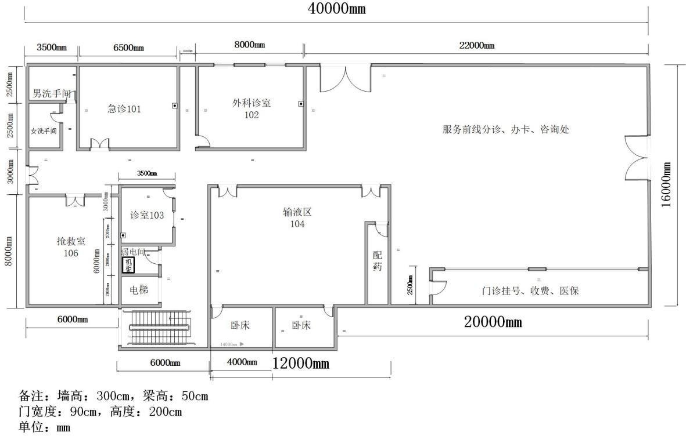

图 1-1 平面布局图

#### 无线产品的参数与价格

表 1-3 无线产品价格表

|  |  |  |  |  |  |
| --- | --- | --- | --- | --- | --- |
| **产品型号** | **产品特征** | **传输速率**  **（2.4G/最大）** | **推荐/最大**  **带点数** | **功率** | **价格**  **（元）** |
| AP330-I | 双频双流 | 300M/1.167G | 32/256 | 100mw | 6000 |
| AP220-E(M)-V3.0 | 双频双流 | 300M/600M | 32/256 | 100mw | 11000 |
| RG-Cab-SMA-10m | 10 米馈线 | N/A | N/A | N/A | 1600 |
| RG-Cab-SMA-15m | 15 米馈线 | N/A | N/A | N/A | 2400 |
| RG-IOA-2505-S1 | 双频单流/单频单流 | N/A | N/A | N/A | 500 |
| AP110-w | 单频单流 | 150M | 12/32 | 60mw | 2500 |
| S2928G-24P | 24 口 POE 交换机 | N/A | N/A | 240w | 15000 |
| WS6008 | 无线控制器 | 6*1000M | 32/200 | 40w | 50000 |

#### 网络系统集成物料清单

表 1-4 综合布线工程材料清单

|  |  |  |  |
| --- | --- | --- | --- |
| **产品名称** | **规格** | **容纳网线数** | **单位** |
| Cat5e 网络配线架 | 24 口、1U | 24 | 个 |
| 理线架 | 1U | 24 | 个 |

|  |  |  |  |
| --- | --- | --- | --- |
| PVC 线槽 | 20mm*10mm*2.8m | 1~2 | 条 |
| 25mm*12.5mm*2.8m | 3~4 | 条 |
| 30mm*16mm*2.8m | 5~7 | 条 |
| 39mm*19mm*2.8m | 8~12 | 条 |
| 50mm*25mm*2.8m | 13~22 | 条 |
| PVC 线槽底盒 | 标准 | 2 | 个 |
| PVC 暗盒 | 标准 | 2 | 个 |
| PVC 线管 | 16mm*2.8m | 1~3 | 条 |
| 20mm*2.8m | 2~5 | 条 |
| 25mm*2.8m | 4~8 | 条 |
| 金属桥架 | 50mm*25mm | 13~22 | 米 |
| 60mm*22mm | 13~23 | 米 |
| Cat5e 网线 | 305 米/箱 | N/A | 箱 |
| Cat5e 水晶头 | 100 个/盒 | N/A | 盒 |
| 机柜 | 6U | N/A | 个 |
| 机柜 | 12U | N/A | 个 |

#### 业务规划

* **无线地勘部分**

根据提供的建筑平面布局图、项目预算（设备经费）和业务需求进行 AP 的规划与设计，通过无线地勘软件进行 AP 点位设计和无线信号仿真，确保重点覆盖病房、走廊和办公室。然后进一步做无线信道规划，并输出无线 AP 点位示意图、无线热图和网络设备清单。

1. 绘制 AP 点位图（包括：AP 型号、编号、信道等信息，其中信道采用 2.4G 的 1、6、11 三个信道进行规划），AP 点位参考示意图如下。

27000mm



|  |  |  |  |  |  |  |  |  |  |  |
| --- | --- | --- | --- | --- | --- | --- | --- | --- | --- | --- |
|  | 1950mm 2200mm | | 3100mm | 3100mm | 3100mm | 3100mm | 3100mm | | 6000mm |  |
| 4700mm | 向上 | 弱电间 | 101办公室  AP110-101-1  信道1  Wall | 102办公室  AP110-102-1  信道6  Wall | 103办公室  AP110-103-1  信道11  Wall | 104办公室  AP110-104-1  信道1  Wall | 105办公室  AP110-105-1  信道6  Wall | | 106办公室  放 装 AP330-106-1  信道11 | 7000mm |
|  | | | | | | | |  |
| 1500mm | |

1. 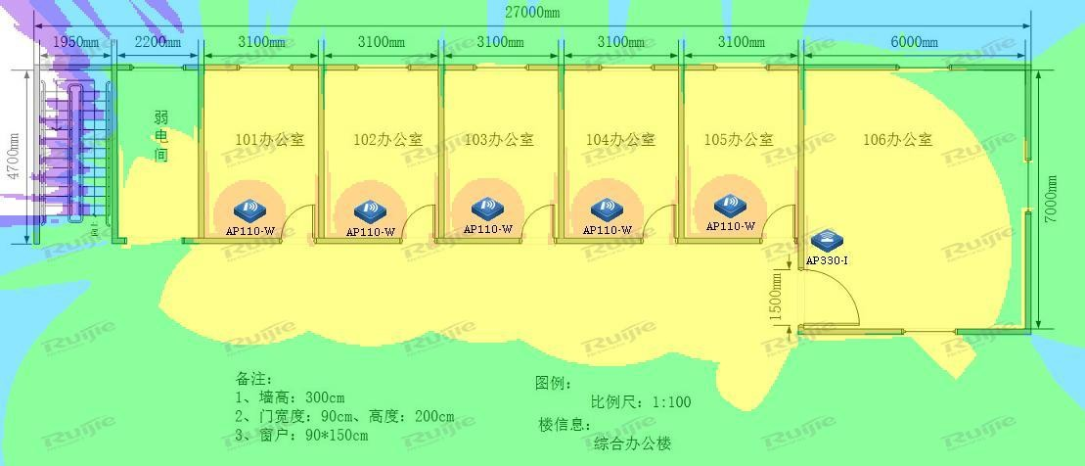使用无线地勘软件，输出 AP 点位图的 2.4G 信号仿真热图（仿真信号强度要求大于-65dBm），参考示意图如下。



1. 输出该无线网络工程项目设备的预算表，网络设备型号和价格依据表 1-5。

表 1-5 设备清单预算表

|  |  |  |  |
| --- | --- | --- | --- |
| **设备型号** | **单价** | **数量** | **总价** |
|  |  |  |  |
|  |  |  |  |
|  |  |  |  |
|  |  |  |  |
|  |  |  |  |
|  |  |  |  |
|  |  |  |  |
|  |  |  |  |
| 项目总预算价 | | |  |

#### 网络系统集成工勘

根据 AP 点位部署位置和建筑物现场情况，输出无线网络工程项目施工的水平布线图、机柜安装示意图、网络配线架标签和物料清单。

1. 根据无线 AP 点位和建筑物现场环境设计该无线网络的水平布线图（vsdx 格式），在进行综合布线型材选型中，根据 GB50311-2016 要求，线槽截面利用率不能高于 50%，线管截面利用率不能高于 30%，且线槽/管规格选择最小规格。参考示意图如下。

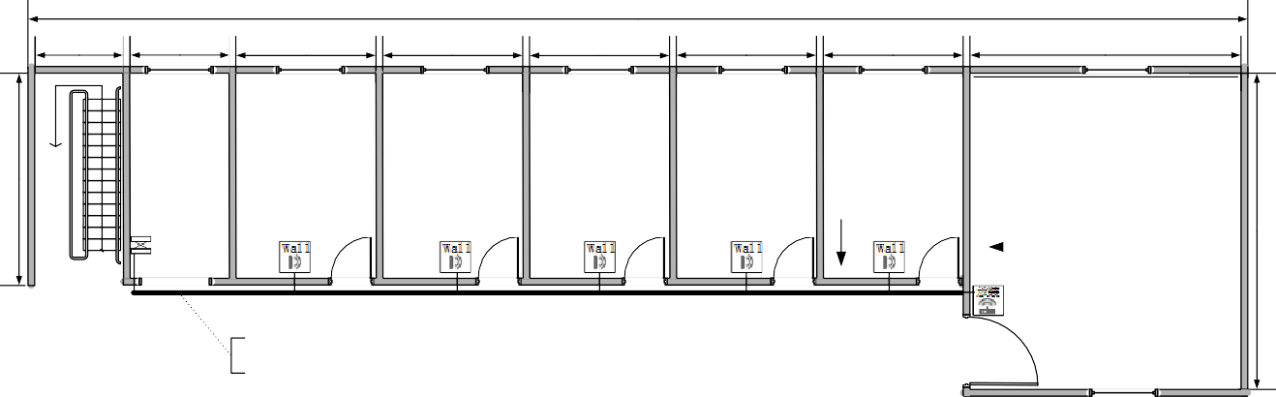

27000mm

1950mm 2200mm

3100mm

3100mm

3100mm

3100mm

3100mm

6000mm

弱

电间

101办公室

102办公室

103办公室

104办公室 105办公室

106办公室

南面

西面

6条Cat5e

4700mm

备注：

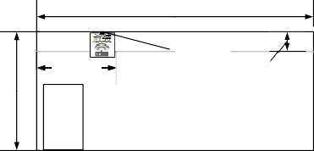

7000mm

线槽入口

2000mm

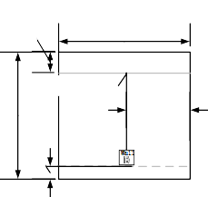

3100mm

1500mm

线槽入口

500mm

1、墙高：300cm

500mm

2、门宽度：90cm、高度：200cm

3000mm

3000mm

300mm

3、窗户：90*150cm 比例尺：1:100

图例：

向上

7000mm

 放装AP

 Wall AP 30*16 PVC线槽

20*10 PVC线槽

 配线间

西面视图

（适用于106）

南面视图

（适用于101~105）

1. 根据机柜上架设备清单，规划设备在机柜的安装位置、设备和网络配线架的标识，输出机柜安装示意图（vsdx 格式）。参考示意图如下。

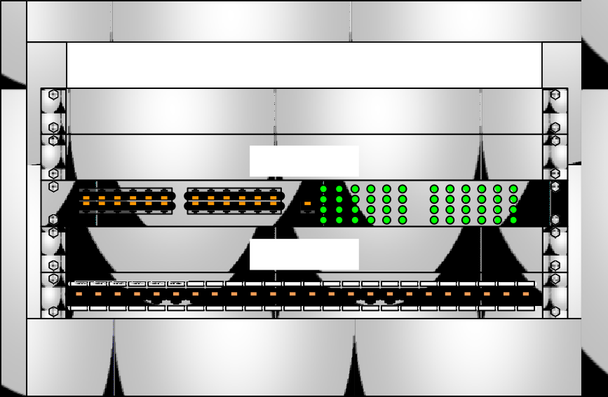

**24**

**23**

**22**

**21**

**20**

**19**

**18**

**17**

**16**

**15**

**14**

**12 13**

**10 11**

**8 9**

**6 7**

**4 5**

**2 3**

**1**

理线架

理线架

AC6008

5

4

3

2

1

FD1

D1

S1

W1

1. 根据无线 AP 点位编号信息，合理规划 AP 对应双绞线的上架位置， 并在网络配线架面板做标注。请将机柜上网络配线架的标签信息（从 左到右）填写到表 1-6 中。

表 1-6 网络配线架标签表

|  |  |  |  |  |  |  |  |  |  |  |  |  |  |  |  |  |  |  |  |  |  |  |  |
| --- | --- | --- | --- | --- | --- | --- | --- | --- | --- | --- | --- | --- | --- | --- | --- | --- | --- | --- | --- | --- | --- | --- | --- |
| 网络配线架标签表 | | | | | | | | | | | | | | | | | | | | | | | |
| 1 | 2 | 3 | 4 | 5 | 6 | 7 | 8 | 9 | 10 | 11 | 12 | 13 | 14 | 15 | 16 | 17 | 18 | 19 | 20 | 21 | 22 | 23 | 24 |
|  |  |  |  |  |  |  |  |  |  |  |  |  |  |  |  |  |  |  |  |  |  |  |  |

1. 工程物料清单

根据无线网络的水平布线图，计算本次无线网络工程的物料清单， 其中网线采用平均值法进行估算，所有材料以表 1-4 为准。请将本次

无线网络工程的物料清单填写到表 1-7 中。

表 1-7 物料清单表

|  |  |  |
| --- | --- | --- |
| **物料名称** | **单位** | **数 量** |
|  |  |  |
|  |  |  |
|  |  |  |
|  |  |  |
|  |  |  |
|  |  |  |
|  |  |  |
|  |  |  |
|  |  |  |
|  |  |  |
|  |  |  |
|  |  |  |
|  |  |  |
|  |  |  |

提交竞赛结果文件（模块一）

制作竞赛结果文件：严格按照 “无线网络勘测设计答题卡.docx” 文档格式要求制作输出竞赛结果文件，同时另存一份 PDF 格式文档（利用Office Word 另存为 pdf 文件方式生成 pdf 格式文件）。

考生将竞赛结果文件“无线网络勘测设计答题卡.docx”和“无线网络勘测设计答题卡.pdf”保存到桌面上，并且拷贝到 “提交文档” 目录下然后提交给现场工作人员。

*注意：考生所提交的文件是竞赛结果的唯一依据，请考生一定确保文件确实有效，能够正常读取。如有疑问，可咨询现场工作人员。*

**总体规划**

CII 教育公司在进行企业大学信息化建设的过程中，为了保证北京分校、广州分校与本部校区的日常 OA 办公通信等关键业务，需要保证本部与分校之间的网络互联与可靠。同时，为了确保所有校区均可正常访问互联网，在本部校区出口规划了双出口及双链路备份。具体的网络拓扑结构如图 1-2 所示。

其中两台EG2000 出口网关分别编号 EG1、EG2 与教育网和联通互联，两台S6000 交换机编号为 S3、S4 作为本部校区的核心交换机。一台S5750 交换机编号为 S5，用于服务器高速接入。两台无线控制器WS6008 编号为 AC1、AC2，用作无线控接入点的配置和管理。两台 S2910 接入交换机编号为 S1、S2，用作本部校区的接入设备。一台无线 AP520 编号AP1 用作本部校区的无线接入点。三台路由器RSR20-14 编号为R1、R2、R3，通过本部的 R1 与北京分校以及广州分校的 R2 和R3 路由器相连。两台S5750 编号为 S6、S7，分别作为北京分校和广州分校的核心交换机。两台无线 AP520 编号 AP2、AP3 分别作为北京分校和广州分校的无线接入点。

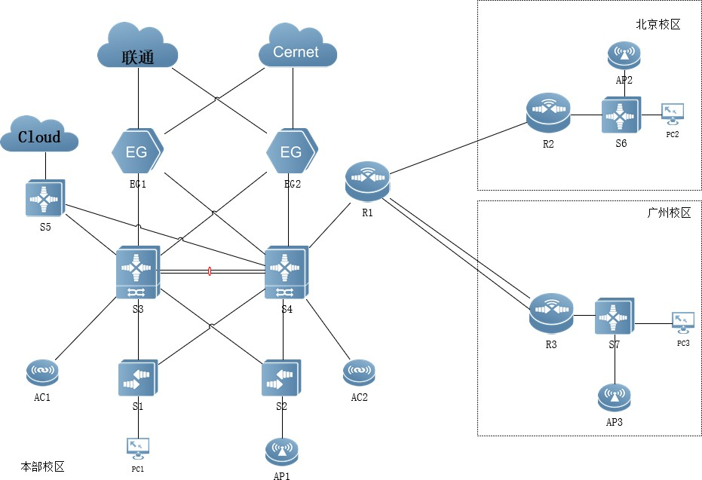

#### 图 1-2 网络拓扑结构图

请根据拓扑图及网络物理连接表完成设备的连线。

设备互联规范主要对各种网络设备的互联进行规范定义，在项目实施中，如用户无特殊要求，应根据规范要求进行各级网络设备的互联，统一现场设备互联界面，结合规范的线缆标签使用，使网络结构清晰明了，方便后续的维护。如下“表 1-8 网络物理连接表”。

#### 表 1-8 网络物理连接表

|  |  |  |  |  |
| --- | --- | --- | --- | --- |
| **源设备名称** | **设备接口** | **接口描述** | **目标设备名称** | **设备接口** |
| S1 | Gi0/1 | Con_To_PC1 | PC1 |  |
| S1 | Gi0/23 | Con_To_S3_Gi0/1 | S3 | Gi0/1 |
| S1 | Gi0/24 | Con_To_S4_Gi0/1 | S4 | Gi0/1 |
| S2 | Gi0/22 | Con_To_AP1_Gi0/1 | AP1 | Gi0/1 |
| S2 | Gi0/23 | Con_To_S3_Gi0/2 | S3 | Gi0/2 |
| S2 | Gi0/24 | Con_To_S4_Gi0/2 | S4 | Gi0/2 |
| S3 | Gi0/1 | Con_To_S1_Gi0/23 | S1 | Gi0/23 |
| S3 | Gi0/2 | Con_To_S2_Gi0/23 | S2 | Gi0/23 |
| S3 | Gi0/3 | Con_To_AC1_Gi0/1 | AC1 | Gi0/1 |
| S3 | Gi0/4 | Con_To_EG2_Gi0/3 | EG2 | Gi0/3 |
| S3 | Gi0/5 | Con_To_S5_Gi0/23 | S5 | Gi0/23 |
| S3 | Gi0/6 | Con_To_EG1_Gi0/0 | EG1 | Gi0/0 |
| S3 | Te0/49 | Con_To_S4_Te0/49 | S4 | Te0/49 |
| S3 | Te0/50 | Con_To_S4_Te0/50 | S4 | Te0/50 |
| S4 | Gi0/1 | Con_To_S1_Gi0/24 | S1 | Gi0/24 |
| S4 | Gi0/2 | Con_To_S2_Gi0/24 | S2 | Gi0/24 |
| S4 | Gi0/3 | Con_To_AC2_Gi0/1 | AC2 | Gi0/1 |
| S4 | Gi0/4 | Con_To_EG1_Gi0/3 | EG1 | Gi0/3 |
| S4 | Gi0/5 | Con_To_S5_Gi0/24 | S5 | Gi0/24 |
| S4 | Gi0/6 | Con_To_EG2_Gi0/0 | EG2 | Gi0/0 |
| S4 | Gi0/7 | Con_To_R1_Gi0/0 | R1 | Gi0/0 |
| S4 | Te0/49 | Con_To_S3_Te0/49 | S3 | Te0/49 |
| S4 | Te0/50 | Con_To_S3_Te0/50 | S3 | Te0/50 |
| S5 | Gi0/1 | Con_To_Jcos | 云服务器 |  |
| S5 | Gi0/23 | Con_To_S3_Gi0/5 | S3 | Gi0/5 |
| S5 | Gi0/24 | Con_To_S4_Gi0/5 | S4 | Gi0/5 |
| AC1 | Gi0/1 | Con_To_S3_Gi0/3 | S3 | Gi0/3 |
| AC2 | Gi0/1 | Con_To_S4_Gi0/3 | S4 | Gi0/3 |
| EG1 | Gi0/0 | Con_To_S3_Gi0/6 | S3 | Gi0/6 |
| EG1 | Gi0/1 | Con_To_ChinaUnicom | EG2 | Gi0/1 |
| EG1 | Gi0/2 | Con_To_Cernet | EG2 | Gi0/2 |

|  |  |  |  |  |
| --- | --- | --- | --- | --- |
| EG1 | Gi0/3 | Con_To_S4_Gi0/4 | S4 | Gi0/4 |
| EG2 | Gi0/0 | Con_To_S4_Gi0/6 | S4 | Gi0/6 |
| EG2 | Gi0/1 | Con_To_ChinaUnicom | EG1 | Gi0/1 |
| EG2 | Gi0/2 | Con_To_Cernet | EG1 | Gi0/2 |
| EG2 | Gi0/3 | Con_To_S3_Gi0/4 | S3 | Gi0/4 |
| R1 | Gi0/0 | Con_To_S4_Gi0/7 | S4 | Gi0/7 |
| R1 | S2/0 | Con_To_R2_S2/0 | R2 | S2/0 |
| R1 | S3/0 | Con_To_R3_S3/0 | R3 | S3/0 |
| R1 | S4/0 | Con_To_R3_S4/0 | R3 | S4/0 |
| R2 | S2/0 | Con_To_R1_S2/0 | R1 | S2/0 |
| R2 | Gi0/0 | Con_To_S6_Gi0/24 | S6 | Gi0/24 |
| R3 | S3/0 | Con_To_R1_S3/0 | R1 | S3/0 |
| R3 | S4/0 | Con_To_R1_S4/0 | R1 | S4/0 |
| R3 | Gi0/0 | Con_To_S7_Gi0/24 | S7 | Gi0/24 |
| S6 | Gi0/1 | Con_To_PC2 | PC2 |  |
| S6 | Gi0/23 | Con_To_AP2_Gi0/1 | AP2 | Gi0/1 |
| S6 | Gi0/24 | Con_To_R2_Gi0/0 | R2 | Gi0/0 |
| S7 | Gi0/1 | Con_To_PC3 | PC3 |  |
| S7 | Gi0/23 | Con_To_AP3_Gi0/1 | AP3 | Gi0/1 |
| S7 | Gi0/24 | Con_To_R3_Gi0/0 | R3 | Gi0/0 |
| AP2 | Gi0/1 | Con_To_S6_Gi0/23 | S6 | Gi0/23 |
| AP3 | Gi0/1 | Con_To_S7_Gi0/23 | S7 | Gi0/23 |

本部校区和两个分校区间需要互联互通，同时也需要对某些业务进行互访限制。另外，各业务对网络可靠性要求较高，要求网络核心区域发生故障时的中断时间尽可能短。还有，网络部署时要考虑到网络的可管理性，并合理利用网络资源。

# 模块二：设备基础信息配置

#### 设备命名规范和设备的基础信息

* + 根据总体规划内容，将所有的设备根据命名规则修订设备名称；
  + 依据设备的总体规划物流连接表，配置设备的接口描述信

息。

#### 密码恢复和软件版本统一

* + 将接入交换机S1 和S2 做密码恢复，新的密码设置为ruijie；
  + 接入交换机 S1 和 S2 软件版本统一，更新版本至 RGOS 11.4(1)B1P3；
  + 胖AP3 进行版本升级，升级至 RGOS11.1(5)B9P11。**3.网络设备安全技术**
  + 为路由器和无线控制器开启 SSH 服务端功能，用户名和密码为admin，密码为明文类型,特权密码为 admin。
  + 为交换机开启 Telnet 功能，对所有 Telnet 用户采用本地认证的方式。创建本地用户，设定用户名和密码为 admin， 密码为明文类型,特权密码为admin。
  + 配置所有设备 SNMP 消息，向主机 172.16.0.254 发送 Trap 消息版本采用 V2C，读写的 Community 为“ruijie”，只读的Community 为“public”，开启Trap 消息。

#### 模块三：网络搭建与网络冗余备份方案部署

1. **虚拟局域网及 IPv4 地址部署**

为了减少广播，需要规划并配置 VLAN。具体要求如下：

* + 配置合理，Trunk 链路上不允许不必要VLAN 的数据流通过;
  + 为隔离网络中部分终端用户间的二层互访，在交换机 S1、S2 上使用端口保护。

根据上述信息及表 1-9、表 1-10，在各设备上完成 VLAN 配置和端口分配以及 IPv4 地址。

#### 表 1-9 网络设备名称表

|  |  |
| --- | --- |
| **拓扑图中设备名称** | **配置主机名（hostname 名）** |
| S1 | BB-S2910-01 |
| S2 | BB-S2910-02 |
| S3 | BB-S6000-01 |
| S4 | BB-S6000-02 |
| S5 | BB-S5750-01 |
| S6 | BJFX-S5750-01 |
| S7 | GZFX-S5750-01 |
| R1 | BB-RSR20-01 |
| R2 | BJFX-RSR20-01 |
| R3 | GZFX-RSR20-02 |
| AC1 | BB-WS6008-01 |
| AC2 | BB-WS6008-02 |
| EG1 | BB-EG2000-01 |
| EG2 | BB-EG2000-01 |
| AP1 | BB-AP520-01 |
| AP2 | BJFX-AP520-01 |
| AP3 | GZFX-AP520-01 |

**表 1-10 IPv4 地址分配表**

|  |  |  |  |  |
| --- | --- | --- | --- | --- |
| **设备** | **接口或 VLAN** | **VLAN 名称** | **二层或三层规划**  **(XX 现场提供)** | **说明** |
| S1 | VLAN10 | Office10 | Gi0/1 至 Gi0/4 | 办公网段 |
| VLAN20 | Office20 | Gi0/5 至 Gi0/8 | 办公网段 |
| VLAN30 | Office30 | Gi0/9 至 Gi0/12 | 办公网段 |
| VLAN40 | Office40 | Gi0/13 至 Gi0/16 | 办公网段 |
| VLAN50 | AP | Gi0/21 至 Gi0/22 | 无线 AP 管理 |
| VLAN100 | Manage | 192.XX.100.4/24 | 设备管理 VLAN |
| S2 | VLAN10 | Office10 | Gi0/1 至 Gi0/4 | 办公网段 |
| VLAN20 | Office20 | Gi0/5 至 Gi0/8 | 办公网段 |
| VLAN30 | Office30 | Gi0/9 至 Gi0/12 | 办公网段 |
| VLAN40 | Office40 | Gi0/13 至 Gi0/16 | 办公网段 |
| VLAN50 | AP | Gi0/21 至 Gi0/22 | 无线 AP 管理 |
| VLAN100 | Manage | 192.XX.100.5/24 | 设备管理 VLAN |
| S3 | VLAN10 | Office10 | 192.XX.10.252/24 | 办公网段 |
| VLAN20 | Office20 | 192.XX.20.252/24 | 办公网段 |

|  |  |  |  |  |
| --- | --- | --- | --- | --- |
|  | VLAN30 | Office30 | 192.XX.30.252/24 | 办公网段 |
| VLAN40 | Office40 | 192.XX.40.252/24 | 办公网段 |
| VLAN50 | AP | 192.XX.50.252/24 | 无线 AP 管理 |
| VLAN100 | Manage | 192.XX.100.252/24 | 设备管理 VLAN |
| Gi0/1 | Trunk |  |  |
| Gi0/2 | Trunk |  |  |
| Gi0/3 | Trunk |  |  |
| Gi0/4 |  | 10.1.0.41/30 | 互联 EG2 |
| Gi0/5 |  | 10.1.0.1/30 | 互联 S5 |
| Gi0/6 |  | 10.1.0.5/30 | 互联 EG1 |
| LoopBack 0 |  | 11.1.0.33/32 |  |
| S4 | VLAN10 | Office10 | 192.XX.10.253/24 | 办公网段 |
| VLAN20 | Office20 | 192.XX.20.253/24 | 办公网段 |
| VLAN30 | Office30 | 192.XX.30.253/24 | 办公网段 |
| VLAN40 | Office40 | 192.XX.40.253/24 | 办公网段 |
| VLAN50 | AP | 192.XX.50.253/24 | 无线 AP 管理 |
| VLAN100 | Manage | 192.XX.100.253/24 | 设备管理 VLAN |
| Gi0/1 | Trunk |  |  |
| Gi0/2 | Trunk |  |  |
| Gi0/3 | Trunk |  |  |
| Gi0/4 |  | 10.1.0.37/30 | 互联 EG1 |
| Gi0/5 |  | 10.1.0.33/30 | 互联 S5 |
| Gi0/6 |  | 10.1.0.9/30 | 互联 EG2 |
| Gi0/7 |  | 10.1.0.13/30 | 互联 R1 |
| LoopBack 0 |  | 11.1.0.34/32 |  |
| AC1 | LoopBack 0 |  | 11.1.0.204/32 |  |
| VLAN60 | Wiressless | 192.XX.60.252/24 | 无线用户 |
| Vlan100 | Manage | 192.XX.100.2/24 | 管理与互联  VLAN |
| AC2 | LoopBack 0 |  | 11.1.0.205/32 |  |
| VLAN60 | Wiressless | 192.XX.60.253/24 | 无线用户 |
| Vlan100 | Manage | 192.XX.100.3/24 | 管理与互联  VLAN |
| S5 | Gi0/1 | Con_To_Cloud | 193.XX.0.1/30 | 互联云平台 |
| LoopBack 0 |  | 11.1.0.5/32 |  |
| Gi0/23 |  | 10.1.0.2/30 | 互联 S3 |
| Gi0/24 |  | 10.1.0.34/30 | 互联 S4 |
| EG1 | Gi0/0 |  | 10.1.0.6/30 | 互联 S3 |
| Gi0/1 |  | 196.1.0.1/24 | 互联 EG2 |
| Gi0/2 |  | 197.1.0.1/24 | 互联 EG2 |
| Gi0/3 |  | 10.1.0.38/30 | 互联 S4 |
| LoopBack 0 |  | 11.1.0.11/32 |  |
| EG2 | Gi0/0 |  | 10.1.0.10/30 | 互联 S4 |

|  |  |  |  |  |
| --- | --- | --- | --- | --- |
|  | Gi0/1 |  | 196.1.0.2/24 | 互联 EG1 |
| Gi0/2 |  | 197.1.0.2/24 | 互联 EG1 |
| Gi0/3 |  | 10.1.0.42/30 | 互联 S3 |
| LoopBack 0 |  | 11.1.0.12/32 |  |
| R1 | Gi0/0 |  | 10.1.0.14/30 | 互联 S4 |
| S2/0 |  | 20.0.0.1/30 | 互联 R2 |
| S3/0 |  | 10.1.0.22/30 | 捆绑组 1 成员 |
| S4/0 |  | 10.1.0.22/30 | 捆绑组 1 成员 |
| LoopBack 0 |  | 11.1.0.1/32 |  |
| R2 | Gi0/0 |  | 10.1.0.25/30 | 互联 S6 |
| S2/0 |  | 20.0.0.2/30 | 互联 R1 |
| LoopBack 0 |  | 11.1.0.2/32 |  |
| R3 | Gi0/0 |  | 10.1.0.29/30 | 互联 S7 |
| S3/0 |  | 10.1.0.21/30 | 捆绑组 1 成员 |
| S4/0 |  | 10.1.0.21/30 | 捆绑组 1 成员 |
| LoopBack 0 |  | 11.1.0.3/32 |  |
| S6 | Gi0/24 |  | 10.1.0.26/30 |  |
| VLAN10 | Wire_user | 194.XX.10.254/24 | 分校有线用户  Gi0/1-20 |
| VLAN20 | Wireless_user | 194.XX.20.254/24 | 分校无线用户 |
| VLAN30 | AP | 194.XX.30.254/24 | 分校 AP  Gi0/21-23 |
| LoopBack 0 |  | 11.1.0.6/32 |  |
| S7 | Gi0/23 |  | 10.1.0.49/30 | AP |
| Gi0/24 |  | 10.1.0.30/30 |  |
| VLAN10 | Wire_user | 195.XX.10.254/24 | 分校有线用户  Gi0/1-20 |
| LoopBack 0 |  | 11.1.0.7/32 |  |
| AP3 | Gi0/1 |  | 10.1.0.50/30 |  |
| BVI20 |  | 195.XX.20.254/24 | 分校无线用户 |
| PC 机 | PC1 |  | 自动获取 | 根据测试需求灵活调整终端位置及  网段 |
| PC2 |  | 194.XX.10.2/24 |
| PC3 |  | 195.XX.10.2/24 |

1. **局域网环路规避方案部署**

为了规避网络末端接入设备上出现环路影响全网，要求在本部与分校接入设备 S1，S2，S6，S7 进行防环处理。具体要求如下：

* + 接口开启 BPDU 防护不能接收bpduguard 报文；
  + 接口下开启 rldp 防止环路， 检测到环路后处理方式为shutdown-port；
  + 连接终端的所有端口配置为边缘端口；
  + 如果端口被 BPDU Guard 检测进入 err-disabled 状态，再过 300 秒后会自动恢复，重新检测是否有环路。

#### 接入安全部署

为了保证接入区 DHCP 服务安全及伪 IP 源地址攻击，具体要求如下：

* + DHCP 服务器搭建于S3 上对VLAN10 以内的用户进行地址分配；
  + 为了防御从非法 DHCP 服务器获得的地址要求在 S1、S2 上部署DHCP Snooping 功能；
  + 调整 CPU 保护机制中 ARP 阈值 500pps；
  + 关闭 S1、S2 上联接口NFPP 功能，全局设置 NFPP 日志缓存容量为 1024，打印相同 log 的阈值为 300s。

#### MSTP 及 VRRP 部署

在本部交换机 S3、S4 上配置MSTP 防止二层环路；要求 VLAN10、VLAN20、VLAN30 数据流经过 S3 转发，VLAN40、VLAN50、VLAN100 数据

流经过 S4 转发，S3、S4 其中一台宕机时均可无缝切换至另一台进行转发。所配置的参数要求如下：

* + region-name 为ruijie；
  + revision 版本为 1；
  + 实例 1，包含 VLAN10，VLAN20，VLAN30；
  + 实例 2，包含 VLAN40，VLAN50，VLAN100；
  + S3 作为实例 0、1 中的主根，S4 作为实例 0、1 的从根；
  + S4 作为实例 2 中的主根，S3 作为实例 2 的从根；
  + 主根优先级为 4096，从根优先级为 8192；
  + 在 S3 和 S4 上配置 VRRP，实现主机的网关冗余。所配置的参数要求如表 1-11；

#### 表 1-11 S3 和S4 的 VRRP 参数表

|  |  |  |
| --- | --- | --- |
| **VLAN** | **VRRP 备份组号（VRID）** | **VRRP 虚拟 IP** |

|  |  |  |
| --- | --- | --- |
| VLAN10 | 10 | 192.XX.10.254 |
| VLAN20 | 20 | 192.XX.20.254 |
| VLAN30 | 30 | 192.XX.30.254 |
| VLAN40 | 40 | 192.XX.40.254 |
| VLAN50 | 50 | 192.XX.50.254 |
| VLAN100(交换机间) | 100 | 192.XX.100.254 |

* + S3、S4 各VRRP 组中高优先级设置为 150，低优先级设置为 120。

#### 路由协议部署

本部内网使用静态路由、OSPF 多协议组网。其中 S3、S4、S5、EG1、EG2、R1 使用OSPF 协议，本部其余三层设备间使用静态路由协议。本部与分校广域网间使用静态路由协议（R1 除外），各分校局域网环境使用RIP 路由协议和静态路由协议。要求网络具有安全性、稳定性。具体要求如下：

* + 本部OSPF 进程号为 10，规划多区域；
  + 区域 0（S3、S4），区域 1（S3，S4，S5）,区域 2（S3，S4，EG1， EG2），区域 3（S4、R1）；
  + 区域 1 为完全 NSSA 区域；
  + 各分校RIP 版本为RIP-2，取消自动聚合；
  + AP 使用静态路由协议；
  + 本部与分校通过重分发引入彼此路由；
  + 要求本部业务网段中不出现协议报文；
  + 不允许重发布直连路由，Network 方式发布本地明细路由；
  + 为了管理方便，需要发布 Loopback 地址；
  + 优化OSPF 相关配置，以尽量加快 OSPF 收敛；
  + 重发布路由进 OSPF 中使用类型 1；
  + 不允许在 R1 设备使用 **IPV4** 静态路由。

*注意：S5 需要重发布云平台（172.16.0.0/24）静态路由至本部内网。*

#### 广域网链路配置与安全部署

本部路由器 R1 与北京校区路由器 R2、广州校区路由器 R3 间属于广域网链路，其中 R1-R2 间所租用一条带宽为 2M 的线路，R1-R3 间租用 2 条带宽均为 2M 的线路。本部路由器与分校路由器间属于广域网链路。需要使用 PPP 进行安全保护，同时提高 R1 与R3 的链路带宽与简化网络部署的目的，现要求如下：

* + 使用CHAP 协议；
  + 单向认证，用户名+验证口令方式；
  + R1 为认证服务端，R2、R3 为认证客户端；
  + 用户名和密码均为 ruijie；
  + R1 与R3 间使用 PPP 链路捆绑，捆绑组号为 1。

考虑到广域网线路安全性较差，所以需要使用 IPSec 对各分校到总校的业务数据进行加密。

要求使用动态隧道主模式，安全协议采用 esp 协议，加密算法采用 3des，认证算法采用 md5，以 IKE 方式建立 IPsec SA。

在R1 上所配置的参数要求如下：

* + ipsec 加密转换集名称为 myset；
  + 动态ipsec 加密图名称为dymymap；
  + 预共享密钥为明文 123456；
  + 静态的ipsec 加密图mymap。

在R2 和 R3 上所配置的参数要求如下：

* + ACL 编号为 101；
  + 静态的ipsec 加密图mymap；
  + 预共享密钥为明文 123456。

#### 路由选路部署

考虑到数据分流及负载均衡的目的，针对本部与各分校数据流走向要求如下：

* + 通过修改 OSPF 接口 COST 达到分流的目的，且其值必须为 5 或10；
  + OSPF 通过路由引入时改变引入路由的 COST 值，且其值必须为 5 或 10；
  + 本部VLAN10，VLAN20，VLAN30 用户与互联网互通主路径规划为： S3-EG1；
  + 本部VLAN40 用户与互联网互通主路径规划为：S4-EG2；
  + 各分校用户与互联网互通主路径规划为：S4-EG2；
  + 云平台服务器与互联网互通主路径规划为 S3-EG1；
  + 主链路故障可无缝切换到备用链路上；

#### QoS 部署

为了防止大量用户不断突发的数据导致网络拥挤，必须对接入的用户流量加以限制。所配置的参数要求如下：

* + 本部设备 S1、S2 的Gi0/1 至Gi0/16 接口入方向设置接口限速， 限速 10Mbps,猝发流量 1024 kbytes；；
  + 各分校设备 R2、R3 出口处做流量整形；
  + 各分校设备 R2、R3 内网G0/0 接口对接收的报文进行流量监管， 10Mbps，Burst-normal 为 1M bytes, burst-max 为 2M bytes 如果超过流量限制则将违规报文丢弃。

1. **IPV6** 部署
   * 总部机构部署IPV6 实现其IPV6 终端互联互通，地址规划如下： **表 1-12 IPV6 参数表**

|  |  |  |  |  |
| --- | --- | --- | --- | --- |
| **设**  **备** | **接口** | **IPV6 地址** | **VRRP**  **组号** | **虚拟 IP** |
| S3 | VLAN10 | 2001:192:10::252/64 | 10 | 2001:192:10::254/64 |
| VLAN20 | 2001:192:20::252/64 | 20 | 2001:192:20::254/64 |
| VLAN30 | 2001:192:30::252/64 | 30 | 2001:192:30::254/64 |
| VLAN40 | 2001:192:40::252/64 | 40 | 2001:192:40::254/64 |
| VLAN100 | 2001:192:100::252/64 | 100 | 2001:192:100::254/64 |
| S4 | VLAN10 | 2001:192:10::253/64 | 10 | 2001:192:10::254/64 |
| VLAN20 | 2001:192:20::253/64 | 20 | 2001:192:20::254/64 |
| VLAN30 | 2001:192:30::253/64 | 30 | 2001:192:30::254/64 |
| VLAN40 | 2001:192:40::253/64 | 40 | 2001:192:40::254/64 |
| VLAN100 | 2001:192:100::253/64 | 100 | 2001:192:100::254/64 |

|  |  |  |  |  |
| --- | --- | --- | --- | --- |
|  | GI0/7 | 2001:193:10::1/64 |  |  |
| AC1 | VLAN60 | 2001:192:60::252/64 | 60 | 2001:192:60::254/64 |
| VLAN100 | 2001:192:100::2/64 | 100 | 2001:192:100::1/64 |
| AC2 | VLAN60 | 2001:192:60::253/64 | 60 | 2001:192:60::254/64 |
| VLAN100 | 2001:192:100::3/64 | 100 | 2001:192:100::1/64 |
| R1 | Gi0/0 | 2001:193:10::2/64 |  |  |
| Tunnel 0 | 2001:191:10::1/64 |  |  |
| Tunnel 1 | 自行计算 |  |  |
| R2 | Gi0/0 | 2001:193:20::1/64 |  |  |
| Tunnel 1 | 自行计算 |  |  |
| S6 | Gi0/24 | 2001:193:20::2/64 |  |  |
| VLAN10 | 2001:194:10::254/64 |  |  |
| R3 | Gi0/0 | 2001:193:30::1/64 |  |  |
| Tunnel0 | 2001:191:10::2/64 |  |  |
| S7 | Gi0/24 | 2001:193:30::2/64 |  |  |
| VLAN10 | 2001:195:10::254/64 |  |  |

* + 在S3 和 S4 上配置VRRP for IPv6，实现主机的 IPv6 网关冗余；
  + VRRP 与MSTP 的主备状态与IPV4 网络一致。
  + S3、S4、R1 间部署OSPFV3,进程为 10，区域为 0；
  + R2、S6 间部署 OSPFV3 进程为 20，区域为 0；
  + R3、S7 间部署 OSPFV3 进程为 30，区域为 0；
  + S3、S4、AC1、AC2 部署IPV6 静态路由协议，实现总部有线与无线IPV6 终端互联互通；
  + R1\R2 间部署 IPV6 6to4 动态隧道，隧道内部署静态路由协议， 实现总分机构间 IPV6 终端互联互通；
  + R1\R3 间部署 IPV6 GRE 隧道，隧道内部署 OSPFV3 协议，实现总分机构间 IPV6 终端互联互通；

#### 模块四：移动互联网搭建与网优

为满足互联网+时代下，移动教学的发展趋势，促进校园信息化建设，本部校区与分校均需要规划和部署移动互联无线网络，同时，为保证不同学生之间利用无线安全、可靠的访问互联网，我们需要进行无线网络安全及性能优化配置，确保师生有良好的上网体验。

#### 无线网络基础部署

* + 使用 AC 为本部无线用户 DHCP 服务器，使用 S3、S4 为本部 AP 的 DHCP 服务器,S3 分配 AP 地址范围为其网段的 1 至 100,S4 分配AP 地址范围为其网段的 101 至 200；
  + 创建本部 SSID(WLAN-ID 1)为 Ruijie-ZX_XX(XX 现场提供)， AP-Group 为 ZX，本部无线用户关联 SSID 后可自动获取地址。

#### AC 热备部署

* + AC1 为主用，AC2 为备用。AP 与 AC1、AC2 均建立隧道，当 AP 与AC1 失去连接时能无缝切换至 AC2 并提供服务。

#### 无线安全部署

具体配置参数如下：

* + 为了保证合法用户连接入本部内网，本部无线用户使用 MAC 校验方式。在本部的 AC 设备上配置白名单只允许 PC1（无线网卡ipconfig 确定 MAC 地址）接入无线网络中，并设置 AC 白名单数量最多为 10；
  + 在同一个 AP 中的用户在某些时候出于安全性的考虑，需要将他们彼此之间进行隔离，实现用户之间彼此不能互相访问，配置AP1 实现同 AP 下用户间隔离功能。

#### 无线性能优化

* + 要求本部无线用户启用集中转发模式；
  + 限制 AP1 关联用户数最高为 16；
  + 本部关闭低速率（1M,6M）应用接入。

#### 胖 AP 部署

北京校区与广州校区使用无线 AP 胖模式进行部署，具体要求如下：

* + AP2 以透明模式进行部署，S6 部署 DHCP 为无线终端和 AP 分配地址；
  + AP2 创建SSID(WLAN-ID 1)为Ruijie-BJ_XX(XX 现场提供),采用WEB 进行认证，认证用户名为 user1,密码为 XX(现场提供)；
  + AP3 以路由模式进行部署，本地部署 DHCP 为无线终端分配地址；
  + AP3 创建SSID(WLAN-ID 1)为Ruijie-GZ_XX(XX 现场提供),启用白名单校验，放通 PC3 无线网卡。

#### 模块五：出口安全防护与远程接入

本部校区与分校无线用户需要通过独立的互联网线路访问外网资源，同时针对访问资源进行用户身份认证与信息审计监督。

#### 出口NAT 部署

具体配置参数如下：

* + 本部出口网关上配置访问控制列表，允许本部、分部有线无线业务网段(ACL 编号 110)通过NAPT 访问联通、教育网资源；
  + 在本部 EG1 上配置，使本部核心交换 S4（11.1.0.4）设备的Telnet 服务可以通过互联网被访问，将其地址映射至联通线路上，映射地址为 196.1.0.10；
  + 需确保 NAT 映射数据流来回一致，启用 EG 源进源出功能保证任何外网用户（联通、电信、移动、教育……）均可访问映射地址 196.1.0.10。

#### 全局流表策略部署

在用户没有防火墙做限制的情况下，如果遇到大量的伪源 IP 攻击，或者是端口扫描时，会把设备的流表给占满，而导致正常的数据无法建流而被丢弃，为此要求部署全局流表防火墙，ACL（编号为 112）策略要求如下：

* + 放通所有 IP 到设备外网接口的 WEB 管理；
  + 放通内网 IP 到外网所有资源的访问；
  + 放通任意 IP 来访问映射的内网服务器的资源；
  + 根据上下文要求放通设备已启用的功能协议端口。

#### Web Portal 用户认证部署

* 在本部网关上启用Web Portal 认证服务，并创建 user1、user2， 密码均为 123456；
* 有线用户需进行 WEB 认证访问互联网；
* 无线用户不需在 EG 上进行 WEB 认证即可访问互联网。

#### 应用流量控制部署

* + 本部针对访问外网 WEB 流量限速每 IP 1000Kbps，内网 WEB 总流量不超过 100M（策略及通道名称均为：WEB）。

#### 用户行为策略部署

* + 工作日（周一到周五：上午 9 点到下午 5 点）阻断并审计 P2P 应用软件使用（策略名称：P2P）；
  + 对创建的用户 user1 用户上网活动不进行监控审计。

#### 数据分流与负载均衡

* + 本部与分校用户数据流匹配 EG 内置联通与教育地址库，实现访问联通资源走联通线路，访问教育资源走教育线路；
  + 除联通、教育资源之外默认所有数据流在联通与教育线路间进行负载转发；
  + 每天晚上 6 点到 10 点联通线路上网流量压力较大，将 P2P 应用软件流量在此时间段内引流到教育网线路。

提交竞赛结果文件（模块二、模块三、模块四、模块五）

制作竞赛结果文件：严格按照“交换路由无线网关设备配置答题卡模板.docx”文档格式要求制作输出竞赛结果文件。

同时在每台设备上使用 show running-config 命令，将该命令下显示的结果分别保存到独立的 TXT 文件中，文件名以设备编号命名（S1、S2、S3、S4、S5、S6、S7、R1、R2、R3、AC1、AC2、EG1、EG2），并把所有的 TXT 文件存放在“设备配置”文件夹下。

考生将“交换路由无线网关设备配置答题卡模板 x”以及“设备配置”文件夹保存到桌面上，并且拷贝到“提交文档”目录下然后提交给现场工作人员。

### 注意：考生所提交的文件是竞赛结果的唯一依据，请考生一定确保文件确实有效，能够正常读取。如有疑问，可咨询现场工作人员。

#### 模块六：服务搭建与企业应用

集团总部为了更好管理数据，提供服务，需要建立自己的小型数据中心及云计算服务平台，以达到快速、可靠交换数据，以及增强业务部署弹性的目的。

## 云计算管理平台环境

集团总部为了更好管理数据，提供服务，需要建立自己的小型数据中心及云计算服务平台，以达到快速、可靠交换数据，以及增强业务部署弹性的目的。

1. 创建 2 台云主机，要求如下
   * serverA 的配置要求

CPU2 核、内存 2G，CentOS7，IP 为：172.16.1XX.22，IP 为：192.168.1XX.22

* + serverB 的配置要求

CPU2 核、内存 2G，CentOS7，IP 为：172.16.1XX.33，IP 为：192.168.1XX.33

1. 应用部署

在CentOS 系统中，利用赛场提供的 CentOS 镜像文件，配置本地 yum 源，然后完成 httpd、nfs-utils、bind、bind-utils、vsftpd、ftp 软件包的安装；请将 CentOS 镜像文件挂载到/mnt/cdrom 目录下（目录需要自行创建）。

* + serverA 的配置

（1) 硬盘的配置要求

* + - 为serverA 添加一个 20G 的硬盘；
    - 创建lvm 物理卷；
      * 创建一个名为datastore 的卷组，卷组的PE 尺寸为16MB；
      * 逻辑卷的名称为 database 所属卷组为 datastore，该逻辑卷大小为 8G；
      * 将新建的逻辑卷 database 格式化为 XFS 文件系统，编辑

/etc/fstab 文件实现以UUID 的形式将逻辑卷开机自动挂载至/data/web_data 目录。

（2) 配置主机名

* + - 设置主机名为 serverA.rj.com

（3) 配置NFS 服务

* + - 共享目录/data/web_data
    - 共享权限：读写
    - 共享目标：192.168.1XX.0/24

（4) 配置DNS 服务

## 监听当前主机的所有地址。

* + - 区域定义均配置在/etc/named.conf 文件中
    - rj.com 的区域数据文件名为 rj.com.zone
      * 为 [www.rj.com](http://www.rj.com/) 添加 A 记录解析，解析至 serverA、serverB 的公网 IP。
      * 为 ftp.rj.com 添加 A 记录解析，解析至 serverB 的公网 IP。

（5) 配置http 服务

* + - 使用[www.rj.com](http://www.rj.com/) 作为域名进行访问；
    - 网站根目录为/data/web_data；
    - index.html 内容使用Welcome to 2020 Computer Network Application contest!
  + serverB 的配置

## （1) 硬盘的配置要求

* + - 为 serverB 添加一个 10G 的硬盘
    - 将新加的硬盘整盘（无需分区）格式化为 xfs 文件系统， 编辑/etc/fstab 文件实现以 UUID 的形式开机自动挂载至/data/ftp_data 目录。

（2) 配置主机名

* + - 设置主机名为 serverB.rj.com

（3) 配置NFS 服务

* + - 编辑/etc/fstab 配置文件实现开机自动挂载serverA 的NFS 共享至/data/web_data 目录
    - 系统启动过程中网络不可用时系统将自动停止挂载操作

（4) 配置http 服务

* + - 使用[www.rj.com](http://www.rj.com/) 作为域名进行访问；
    - 网站根目录为/data/web_data；

（5) 配置FTP 服务，创建两个基于端口号的 FTP 站点

* + - 第一个 FTP 站点需求如下：

1. 使用虚拟用户认证方式，创建用户 virtftp， shell 为

/sbin/nologin，并将虚拟用户映射至 virtftp 用户。

1. 监听 21 号端口
2. 设置虚拟用户的主目录为/data/ftp_data 且在目录下创建ftp_test 空文件。
3. 将/data/ftp_data 属主属组更改为 virtftp，并且属主有写权限。
4. 关闭PASV 模式的安全检查。
5. 设置客户端最大连接数为 100，每个 IP 允许 3 个连接数。
6. 设置被动模式的端口范围为 9000-9200。
7. ftpuser 虚拟用户可以下载与上传文件
8. ftpadmin 虚拟用户可以下载与上传文件以及删除重命名操作，上传文件的 umask 为 022。
9. 配置文件要求:

/etc/pam.d/vsftpd.vu，（pam 配置文件）

/etc/vsftpd/vlogin.db, （用户数据库）

/etc/vsftpd/user_conf （该目录下 ftp 用户权限配置目录）

* + - 第二个 FTP 站点需求如下：

1. 创建普通用户 tom
2. 监听 2121 号端口
3. 设置本地用户的根目录为/data/web_data。
4. 软件定义网络

* 在在考试机器的任意一台 PC 上已部署的Vmware Workstation 软件，导入ODL 集成模板，虚拟机的内存设置为 2G。采用桥接的网卡模式，配置 IP 地址为192.168.23.100/24，网关设置成 192.168.23.254/24。默认系统登录的用户名/密码都是 mininet（大小写区分）。
* 启动OpenDayLight 的karaf 程序，并安装如下组件： feature:install odl-restconf

feature:install odl-l2switch-switch-ui

feature:install odl-mdsal-apidocs feature:install odl-dluxapps-applications

* 使用Mininet 和OpenVswitch 构建拓扑，采用采用 OVSK 交换机格式，端口 6653,采用 openflow1.3 协议，构造如下拓扑：

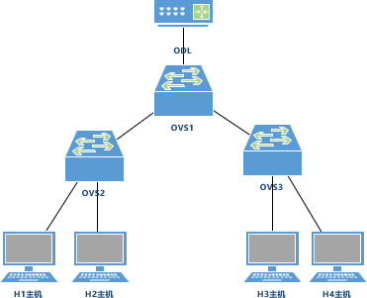

* 在浏览器上可以访问 ODL 管理页面并查看网元拓扑结构。
* 通过OVS 在S1 下发一条流表实现 H1 与H2 可以互通，H3 与H4 可以互通，但 H1、H2 与H3、H4 间不可以连通；
* 用iperf 工具测试H1 和 H2 的带宽。

提交竞赛结果文件（模块六）

制作竞赛结果文件：严格参照“云平台服务器配置答题卡模板 x” 文档格式要求制作输出竞赛结果文件。

考生将“云平台服务器配置答题卡模板 x”保存到桌面上，并且拷贝到“提交文档”目录下然后提交给现场工作人员。

### 注意：考生所提交的文件是竞赛结果的唯一依据，请考生一定确保文件确实有效，能够正常读取。如有疑问，可咨询现场工作人员。

#### 模块七：综合布线规划与设计

为体现网络设备在实际工程项目中的物理位置，本模块设置了3条永久链路用于连接AP设备，永久链路采用超五类网线完成施工，在连接完设备之后需要对线缆进行理线和标识。

1. 比赛环境

竞赛软硬环境

|  |  |  |  |  |  |  |
| --- | --- | --- | --- | --- | --- | --- |
| 序号 | 类别 | 设备名称 | 型号 | 单位 | 数量 | 备注 |
| 1 | 硬件 | 综合布线机架 | VGZSJ-2A | 台 | 1 | 带M6  螺丝 |
| 2 | 硬件 | 综合布线工具包（测线仪、压线钳、卷尺  等） | VGGXZ-2A | 套 | 1 |  |

耗材清单

|  |  |  |  |  |
| --- | --- | --- | --- | --- |
| **序号** | **设备名称** | **型号/规格** | **单位** | **数量** |
| 1 | 超五类模块式配线架 | 1U/非屏蔽/空架 | 个 | 1 |
| 2 | 单口信息面板 | 86型/单口 | 个 | 3 |

|  |  |  |  |  |
| --- | --- | --- | --- | --- |
| 3 | 理线架 | 1U/19英寸 | 个 | 1 |
| 4 | 超五类免打模块 | 非屏蔽/模块式 | 个 | 6 |
| 5 | 网络水晶头 | RJ45 | 个 | 20 |
| 6 | 双绞线 | Cat5e | 米 | 50 |
| 7 | 魔术贴 | 勾毛同体 | 米 | 5 |
| 8 | 扎带 | 5*200mm | 根 | 30 |
| 9 | 扎带 | 3*100mm | 根 | 30 |
| 10 | 标签扎带 | 3*100mm | 根 | 30 |
| 11 | 标签纸 | A5,30*40mm | 张 | 2 |
| 12 | 记号笔 | 油性 | 支 | 1 |
| 13 | D型理线环 | 55*50*11.8mm/配套2颗  M5螺钉螺母 | 套 | 6 |

1. 网络综合布线工程实施
2. 永久链路安装：要求选手对超 5 类非屏蔽双绞线进行永久链路布线

安装工作，要求链路长度为 6 米，线缆冗余部分盘于机架底部，要求

单根链路 8 芯全通，并达到超五类性能。

1. 跳线制作：要求选手制作网络设备使用的跳线，长度要求 2 米（偏差±1cm），跳线外护皮切割整齐，剪掉撕拉棉线，网线外皮压接牢固， 并按照要求在配线架、交换机、工作区、POE 供电模组上接插跳线到指定端口。选手需另外制作 3 条长度为 1.5 米的跳线从POE 供电模组插接至终端设备 AP，跳线余长线缆做盘圈整理。
2. 理线：要求选手整理超五类非屏蔽双绞线，将线缆整理成捆，用魔术贴进行捆扎，不得使用扎带直接捆扎，要求任意一米内不低于 2 个魔术贴进行捆扎整理，机架底部冗余线缆盘圈存放并用魔术贴进行捆绑，不得松散存放。线缆沿机架立柱进行捆扎进入配线架及工作区信息模组。
3. 标识管理：为方便布线系统管理，要求选手制作标签标识。永久链路标签采用标签扎带，一组链路线缆不得少于两处标签（位于两端， 不得直接使用标签扎带捆扎在线缆上），标示格式为“CO-1”。制作单条链路线缆标签以及设备标签等标签标识，线缆两端标记采用标签扎带，标记内容为：缆线 No./(目的地)端口 No.。例如：在 FD 的 1 口， 端接第 1 根线缆到TO-1 的 1 口，FD 端线缆的标签为 1/TO-1(1)，在FD 的 2 口，端接第 2 根线缆到 T0-2 的 1 口，FD 端线缆的标签为2/TO-2(1)。在 T0-1 的 1 口，端接第 1 根线缆到 FD 的 1 口，TO-1 上线缆端的标签为 1/FD-1。在 TO-2 的 1 口，端接第 2 根线缆到 FD 的 2 口，四口信息面板端线缆的标签为 1/FD-2，依次类推。设备标签采用标签贴纸（粘贴位置不得超出设备，内容为设备名称，例：FD 配线架标签内容为 FD，TO-1 信息面板标签内容为 TO-1）。

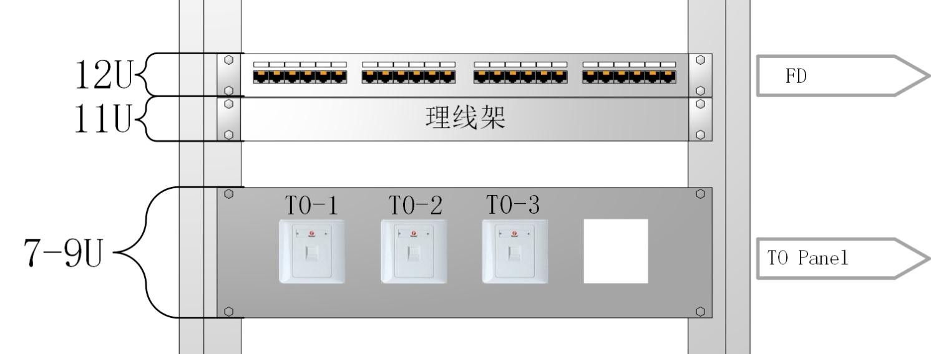

▲图 1-1 设备安装图

表 1-2 永久链路端口对应表

|  |  |  |  |
| --- | --- | --- | --- |
| **FD 端** | | **工作区端** | |
| **配线架** | **设备接口** | **工作区 TO** | **设备接口** |
| FD | 1 | TO-1 | 1 |
| FD | 2 | T0-2 | 1 |
| FD | 3 | T0-3 | 1 |

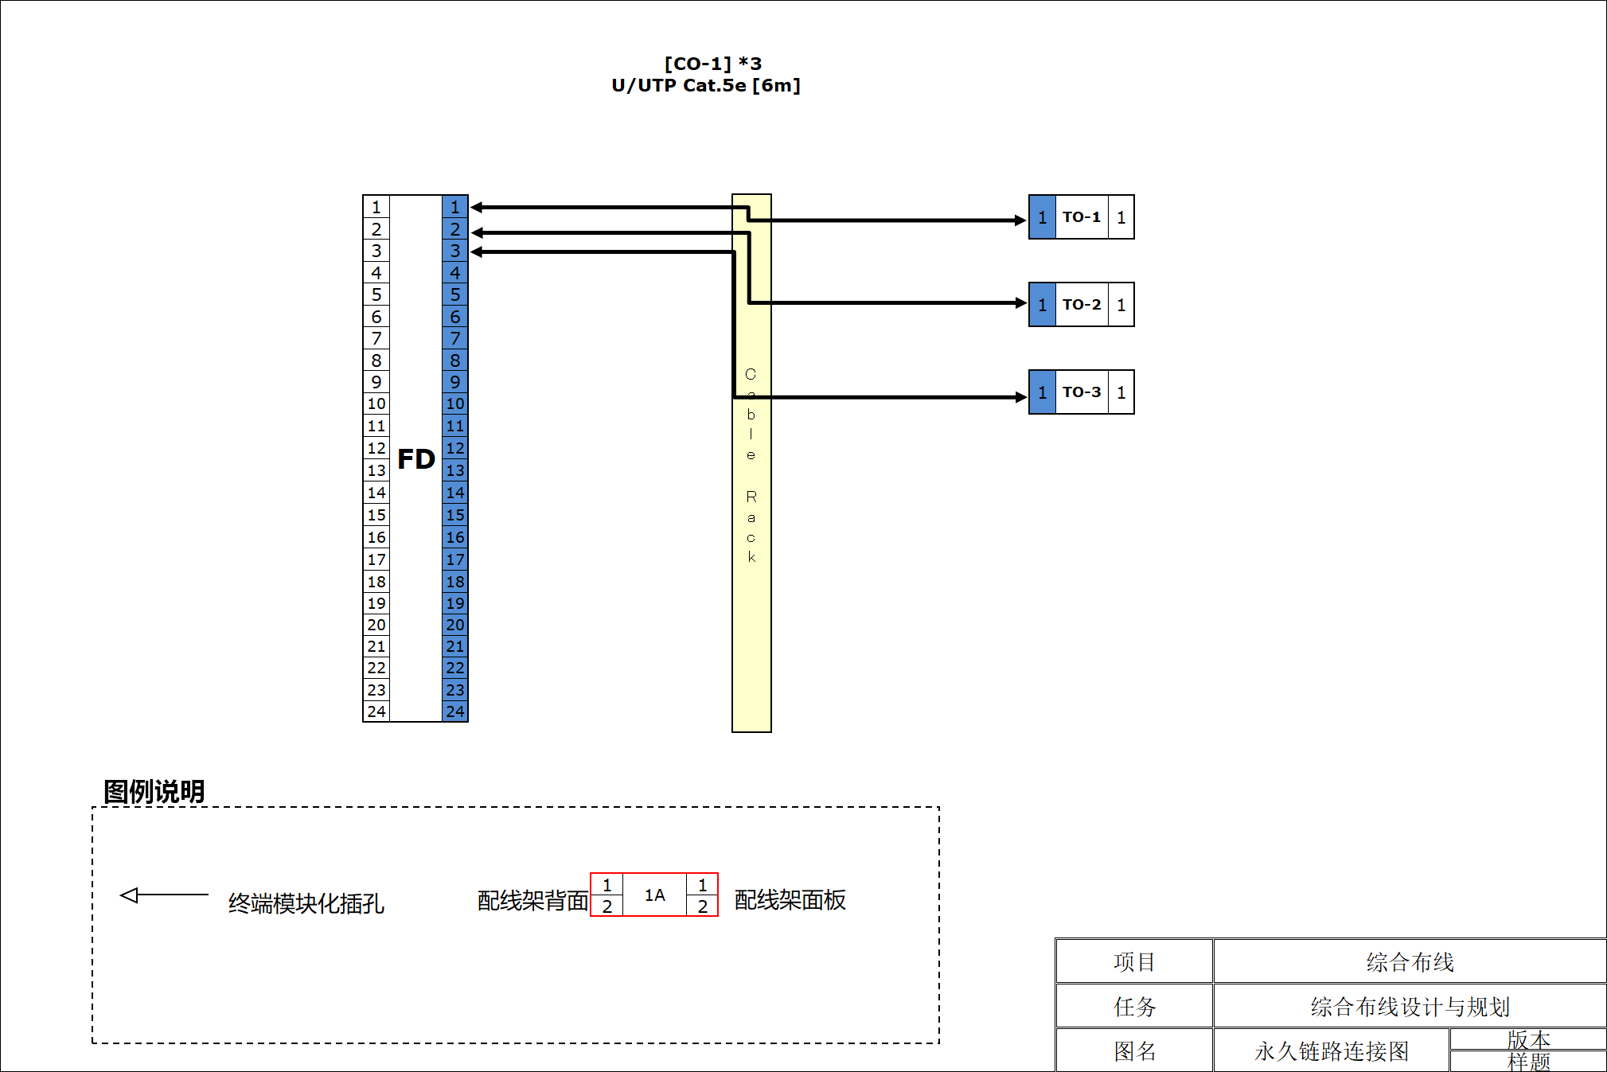

▲图 1-3 永久链路连接图

表 1-4 网络物理连接表

|  |  |  |  |
| --- | --- | --- | --- |
| **交换机端** | | **配线架端** | |
| **设备名称** | **设备接口** | **配线架名称** | **设备接口** |
| S1 | Gi0/21 | FD | 1 |
| S2 | Gi0/21 | FD | 2 |
| S5 | Gi0/21 | FD | 3 |
| AP1 | Gi0/1 | TO-1 | 1 |
| AP2 | Gi0/1 | T0-2 | 1 |
| AP3 | Gi0/1 | T0-3 | 1 |

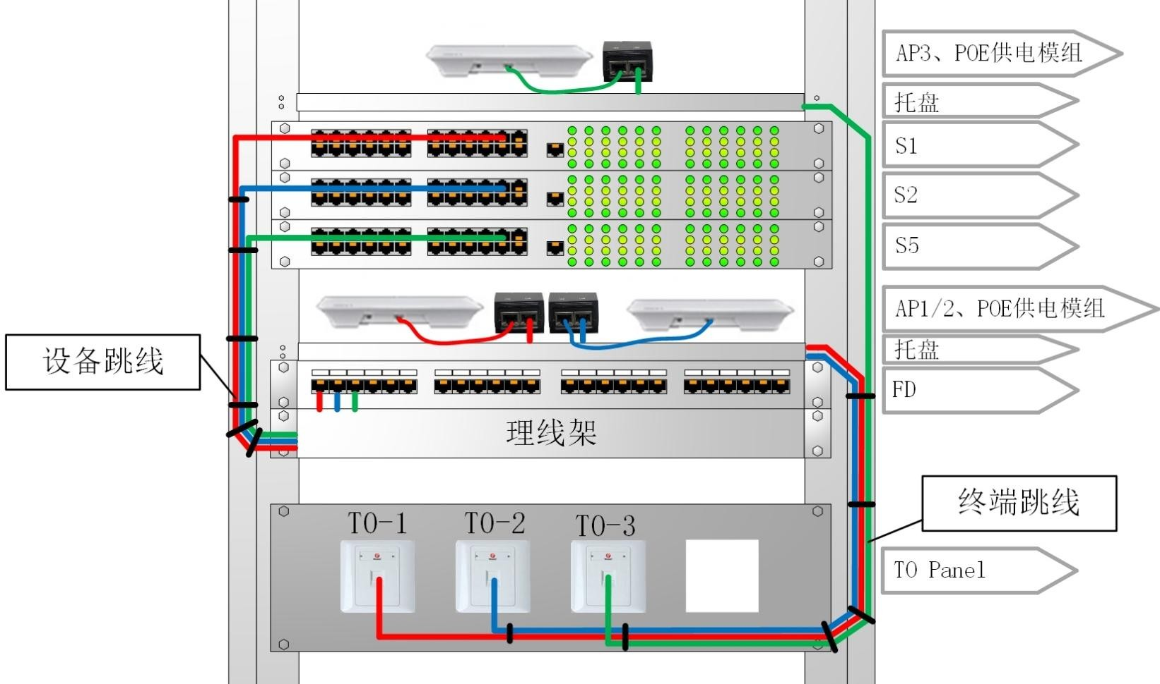

▲图 1-5 跳线安装示意图

#### 模块八：赛场规范和文档规范

参赛选手在比赛过程中，必须严格遵从计算机网络工程相关职业规范，严格遵守网络综合布线相关工具的操作规范，注意用电安全、预防梯子倒砸，听从裁判指挥，做到文明参赛，安全比赛。

竞赛结果文件的提交要严格按照赛题要求，按照相关文档模板来完成，并且注意截图大小，注意排版，不得以任何形式体现参赛院校、工位号码等信息。

（完）